 | PT CIPTA OPTIMA PERSADA  PANDUAN STRATEGIS PROTEKSI ASET HKI, MEREK DAGANG & DOMAIN RESMI  Alamat Kantor: Jl. Renang No.90, Tasikmadu, Lowokwaru, Kota Malang 65143 | NIB: 2309240059345  Situs Resmi: copersada.com | Email Korporat: corporate@copersada.com
――――――――――――――――――――――――――――――――――――――――――――――――――――――――――
1. Ringkasan Eksekutif & Urgensi Pemisahan Perlindungan
Pengesahan badan hukum di Ditjen AHU Kemenkumham dan kepemilikan NIB OSS hanya melindungi nama perseroan secara administratif badan usaha. Hak merek dagang dan jasa (UU No. 20/2016) tunduk pada prinsip First-to-File di Ditjen KI (DJKI), sehingga pendaftaran merek induk 'COPERSADA' dan pengamanan domain berbadan hukum '.co.id' melalui PANDI bersifat mutlak untuk mencegah penyerobotan merek dan phishing.
Aspek Perlindungan | Regulator | Dasar Hukum | Ruang Lingkup & Keterbatasan
Nama PT (AHU) | Ditjen AHU | UU 40/2007 jo. UU Cipta Kerja | Hanya mencegah pendirian PT dengan nama sama persis di Ditjen AHU. Tidak melindungi barang/jasa komersial.
Merek Dagang (DJKI) | Ditjen KI Kemenkumham | UU No. 20 Tahun 2016 | Melindungi nama dagang, logo, & suara komersial secara eksklusif. Mencegah peniruan pada kelas barang/jasa.
Hak Cipta Logo | Ditjen KI (e-Hakcipta) | UU No. 28 Tahun 2014 | Melindungi estetika seni gambar logo dari plagiarisme. Sertifikat terbit instan (< 1 hari).
Domain Resmi (.co.id) | PANDI | PP No. 71 Tahun 2019 | Hanya diterbitkan bagi PT berbadan hukum terverifikasi. Legal standing mutlak atas sengketa nama siber.

2. Strategi Arsitektur Brand (Master Brand) & Merek Kombinasi
Perusahaan tidak perlu mendaftarkan ke-7 unit bisnis secara mandiri. Gunakan strategi Branded House / Master Brand: cukup mendaftarkan 1 Merek Induk 'COPERSADA' (Emblem Logo COP + Kata COPERSADA) pada kelas-kelas Nice yang tepat. Kata-kata sub-divisi seperti 'PRESS', 'ACADEMY', 'IOT', dan 'TECH' adalah kata generik penjelas jenis usaha di mata hukum. Selama merek induk didaftarkan pada Kelas 16 (Buku Cetak) dan Kelas 41 (Penerbitan/Pelatihan), divisi COPERSADA PRESS sudah terlindungi 100% dari peniruan.
3. Pemetaan Kelas Nice & Analisis Produk Alat Kontrol Bioflok
Biaya PNBP di DJKI dihitung linier per kelas (Tarif UMK Rp 500.000,- / kelas). Jika di masa depan PT memproduksi 'Alat Kontrol Kolam Bioflok' (Smart Aquaculture Automation), berikut kelas yang relevan:
Kelas Nice | Kategori & Ruang Lingkup | Peruntukan pada Sistem Kolam Bioflok
Kelas 09  (WAJIB UTAMA) | Barang Elektronika, Sensor, Alat Ukur, & Panel Otomasi | Boks panel kontrol otomatisasi kolam, sensor DO (oksigen terlarut), sensor pH, sensor suhu, modul LoRa/WiFi/GSM, microcontroller board.
Kelas 42  (WAJIB UTAMA) | Jasa IT, Cloud Computing, & Dashboard Monitoring | Platform web & mobile apps pemantauan grafik bioflok jarak jauh (IoT SaaS), server pengolah data telemetri.
Kelas 07  (Opsional / Menyusul) | Mesin Mekanik, Pompa & Penggerak | Mesin pelontar pakan otomatis (auto-feeder), mesin blower aerasi kolam (Ring/Roots blower), pompa sirkulasi air mekanik.
Kelas 11  (Opsional) | Aparatus Filtrasi & Pengolahan Air | Tabung biofilter air kolam intensif (RAS), lampu ultraviolet (UV) sterilisasi patogen, aerasi fine bubble diffuser.
Kelas 44  (Opsional) | Jasa Konsultasi Pertanian & Akuakultur | Jasa pendampingan budidaya bioflok modern, audit kualitas air tambak, bimbingan teknis petambak.

4. Strategi Pengamanan Kelas Terintegrasi Website (Anti-Gugatan Non-Use)
Berdasarkan Pasal 74 UU Merek, pihak ketiga hanya bisa menggugat hapus kelas tertentu (penghapusan parsial) jika kelas tersebut tidak digunakan secara komersial selama 3 tahun berturut-turut. Untuk membuat seluruh kelas kebal mutlak tanpa menunggu stok gudang ribuan unit, terapkan strategi digital berikut di situs resmi copersada.com:
1. Tampilkan showcase produk tiap kelas (misal: 'COPERSADA Smart Biofloc IoT Controller v1.0') dengan status 'Tersedia / Made-to-Order'.
2. Sediakan tombol 'Minta Penawaran Resmi (RFQ)' yang mengarah ke WhatsApp Bisnis / Email perseroan.
3. Unggah minimal 1 dokumen brosur spesifikasi teknis (PDF Spec Sheet) berlogo COP yang dapat diunduh bebas oleh publik.
4. Catat setiap surat penawaran harga yang keluar ke dalam LogbookSurat.xlsx.
Secara hukum niaga, penawaran komersial publik di situs web resmi diakui sah sebagai bukti penggunaan merek aktif, sehingga gugatan non-use dari kompetitor dipastikan MUTLAK DITOLAK oleh pengadilan.
5. Checklist Aksi Operasional Direksi & Tim Teknis
Fase | Daftar Tindakan (Action Items) | Penanggung Jawab & Target
Fase 1:  Pra-Pendaftaran  (Segera) | • Urus Surat Rekomendasi UMK Binaan ke Diskopindag Kota Malang (Gratis, Form 06).  • Ajukan Merek Induk DJKI (Etiket_Merek_COPERSADA_Kombinasi.png) di Kelas 16, 41, 42.  • Daftarkan domain resmi copersada.co.id ke Registrar PANDI (unggah 4 berkas siap).  • Daftarkan Hak Cipta Desain Logo COP di e-Hakcipta DJKI (terbit sertifikat instan). | Direktur Utama  (Bulan Berjalan)
Fase 2:  Pengamanan Web  (Menengah) | • Pasang showcase produk untuk tiap kelas di situs copersada.com.  • Pasang tombol 'Minta Penawaran (RFQ)' & tombol unduh brosur PDF resmi.  • Catat seluruh nomor surat penawaran komersial di LogbookSurat.xlsx.  • Simpan tangkapan layar bertanggal ke folder Bukti_Penggunaan_Komersial. | Tim Web & Teknis  (1 Bulan Pasca Daftar)
Fase 3:  Siklus Berkala  (Rutin) | • Tahunan: Perpanjangan domain copersada.co.id di registrar resmi (H-30 hari).  • 3 Tahunan: Audit berkala pemakaian komersial aktif di seluruh kelas.  • 10 Tahunan: Perpanjangan jangka waktu perlindungan merek di DJKI (H-6 bulan). | Direksi & Legal  (Terjadwal Kalender)

Malang, 16 Oktober 2026
PT CIPTA OPTIMA PERSADA
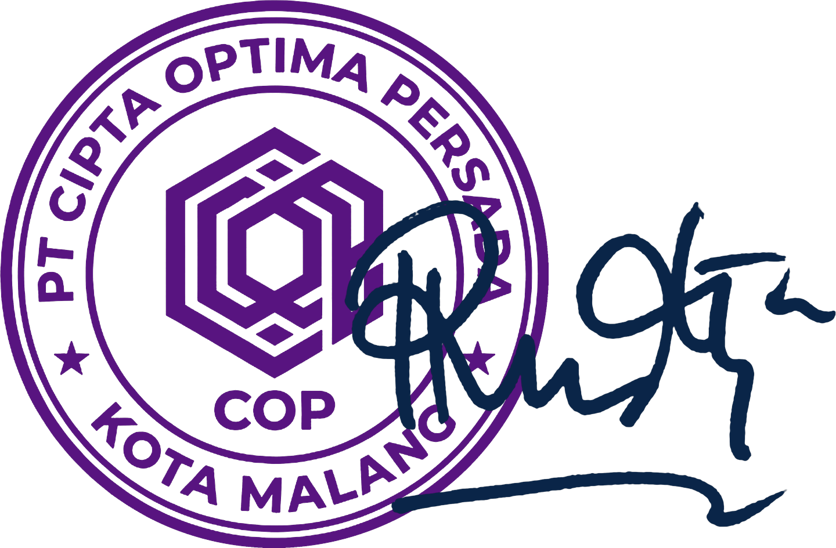
RAHAYU WINDA PRESTIWATI, A.Md
Direktur Utama

